CÓDIGO

CARRERA | TECNICATURA Preparación Física
ESPACIO CURRICULAR | Entrenamiento de la condición física 1
CAMPO: | Formación específica
FORMATO | Módulo | AÑO: 2020
RESOLUCIÓN: | RÉGIMEN: ANUAL | HORAS SEMANALES: 4 hs
PROFESORES | SEDE GODOY CRUZ: Dario Cappa
CAPACIDADES DEL PERFIL DEL EGRESADO PERTINENTE A SU ESPACIO CURRICULAR | - Planificar, conducir, gestionar y evaluar en forma sistemática e integral el proceso de entrenamiento físico del deportista y/o equipos deportivos.  - Formular, implementar y desarrollar proyectos de entrenamiento a corto y largo plazo adaptados a contextos deportivos diversos y con pluralidad de objetivos.  - Ejercer funciones de liderazgo en el proceso integral del entrenamiento que tiendan a desarrollar las capacidades condicionales, coordinativas y sociales tanto a nivel individual como grupal.  - Integrar los saberes aportados desde las distintas áreas para resolver y fundamentar científicamente la problemática del entrenamiento deportivo.  - Investigar y estudiar permanentemente la problemática del entrenamiento actual.  - Interactuar en distintos campos con dirigentes, entrenadores y jugadores, construyendo consensos y respetando diferentes puntos de vista.
ARTICULACIÓN CON OTROS ESPACIOS CURRICULARES | ✓Desempeñarse con eficacia en los procesos de diseño, implementación y evaluación de programas de entrenamiento físico para deportistas en el ámbito de clubes, municipios y gimnasios optimizando los recursos disponibles en función de los resultados esperados.  ✓Operar con habilidad los fundamentos que le aportan las ciencias aplicadas a su campo de acción, integrándolos en esquemas de acción eficientes y significativos, para resolver a través del conocimiento científico la problemática del entrenamiento de hoy.  ✓Desempeñarse con habilidad en situaciones de comunicación oral y escrita interpretando y produciendo en forma correcta mensajes propios de su ámbito, potenciados por el empleo del idioma inglés, el lenguaje estadístico y las herramientas informáticas.  ✓Desempeñar las tareas profesionales asignadas o asumidas en forma honesta y eficiente.
EXPECTATIVAS DE LOGRO DEL ESPACIO CURRICULAR | Se espera que el estudiante comprenda la filosofía del entrenamiento físico deportivo dominando sus principios y la carga de entrenamiento.  Se espera que el estudiante planifique ejercicios básicos de entrenamiento de sobrecarga con diferentes objetivos.  Se espera que el estudiante planifique ejercicios básicos de entrenamiento aeróbico con diferentes objetivos.  Se espera que el estudiante vivencie los entrenamientos de tipo aeróbico, de fuerza y de flexibilidad.
MARCO REFERENCIAL: (FUNDAMENTACIÓN –JUSTIFICACIÓN):
El nuevo estudiante de la Tecnicatura en preparación física debe establecer una serie de bases claras relacionadas con la forma de realizar ejercicio repetido y como esto se traslada a un rendimiento físico superior. Esto se debe comprender en forma teórica y práctica (vivencialmente) en las capacidades y cualidades físicas y coordinativas en varias formas de ejercicio para cubrir las necesidades de los deportes individuales y los deportes de conjunto.

UNIDAD 1
Concepto de entrenamiento físico y deportivo. Aptitud física y su relación con el rendimiento y la salud. Definiciones específicas de entrenamiento físico y deportivo. Principios del entrenamiento físico: principio de sobrecarga, principio de diferencias individuales, principio de especialización y principio de pérdida del rendimiento. Componentes de la carga de entrenamiento físico: intensidad, volumen, frecuencia, duración y densidad. Status deportivo o de actividad: diferentes niveles de rendimiento. Principio de supercomprensación de Matveev.
UNIDAD 2
Entrenamiento aeróbico. Test directos e indirectos que representan el mejor rendimiento de la VAM y de la mejor marca. Estado estable. Procesos aeróbicos. Ejercicios intermitentes. Diferentes protocolos. Planificación para diferentes deportes de métodos continuos y fraccionados. Practica de los diferentes protocolos de entrenamiento. Cálculo de tiempos de entrenamiento para distancias varias. Carácter y duración de las pausas. Diagramación de programas teniendo como base la frecuencia cardiaca. Aplicación a diferentes deportes. Aplicación práctica. Funciones de la resistencia. Sistemas de trabajo fundamentales: continuo y fraccionado.
UNIDAD 3
Entrenamiento de la fuerza. Definiciones de fuerza. Aumento necesario de la cualidad. Fuerza absoluta y relativa. Etapas en el desarrollo de la fuerza. Aspectos biomecánicos del entrenamiento. Ejercicios más utilizados. Métodos para el fraccionamiento de la carga. Protocolos de desarrollo de ejercicios adaptados según rendimiento. Métodos de desarrollo de la fuerza según necesidades: Circuito, Fuerza estática y dinámica. Diseño de sesión de entrenamiento. Velocidad: Definiciones, factores que la limitan, entrenamiento.
UNIDAD 4
Entrenamiento de la flexibilidad. Definición. Concepto. Deformación. Limite elástico. Factores que influyen en la flexibilidad. Clasificación. Análisis de los diferentes métodos. Tiempos de trabajo. Déficit de flexibilidad. Practica.
Cronograma de clases:
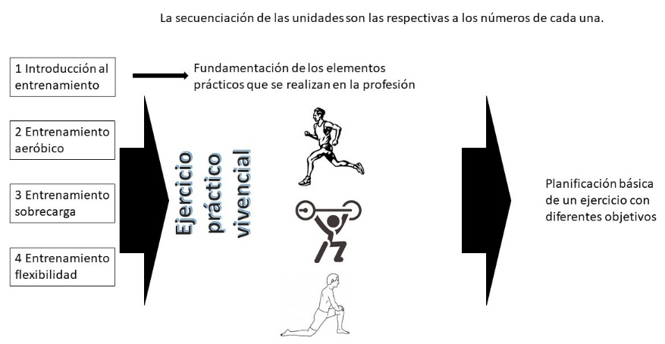
ESTRATEGIAS y RECURSOS DIDÁCTICOS
Clases magistrales, trabajos prácticos de laboratorio, práctica deportiva y trabajos prácticos de cuestionario.
EVALUACIÓN: espacio acreditable
1 control teórico parcial de teoría de introducción al entrenamiento a desarrollar con 2 instancias de recuperatorio. Control práctico de entrenamiento aeróbico y control práctico de entrenamiento de sobrecarga.
Exámenes atemporales: se establecen trabajos de laboratorio para poder recuperar notas bajas en los exámenes mencionados. Los trabajos se realizarán fuera de horario en el laboratorio de evaluaciones según instructivos que se entregarán.

BIBLIOGRAFÍA:
Obligatoria: Fotocopias de los powerpoints de clases.
Opcional: Cualquier obra de entrenamiento deportivo.

